111-1基隆市立中山高中 高一普通班 地理科考試卷 ____年____班 座號：_____ 姓名：__________

一、單選題：每題兩分
- 《Nature》期刊上的研究報告指出，「太平洋垃圾
帶」（Garbage Patch）的垃圾島，仍呈現不斷擴大的
趨勢。這些垃圾由北赤道洋流、黑潮、「甲」、加利
福尼亞涼流帶動漂流，最後在「乙」靜止的，長年
累積已成誇張的「雲狀」漩渦，從加州外海一直延
伸到夏威夷，大小跨越了160萬平方公里，是法國
領土面積的3倍，更是臺灣領土面積的44倍大。
請問文中所述的「甲」、「乙」分別是指：
(A)阿古拉斯暖流、赤道低壓帶 (B)北太平洋暖
流、副熱帶高壓帶 (C)北大西洋暖流、馬緯度無風
帶 (D)阿拉斯加暖流、間熱帶幅合區
- 下圖甲～丁為不同地區的主要植被分布，請問何者
為今日東非肯亞「safari」型態觀光業的天然環境？
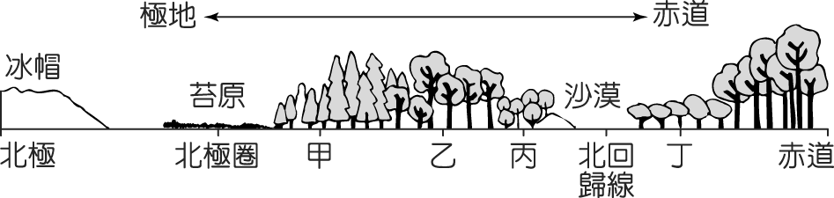
(Ａ)甲 (Ｂ)乙 (Ｃ)丙 (Ｄ)丁
- 全球暖化導致北極冰融，北極航道的商機與危機讓
濱北極海國家，積極宣示主權，下圖為常見的北極
地區地圖。請問圖中 7 月的 10 ℃等溫線，屬於哪
一景觀帶分布北界？
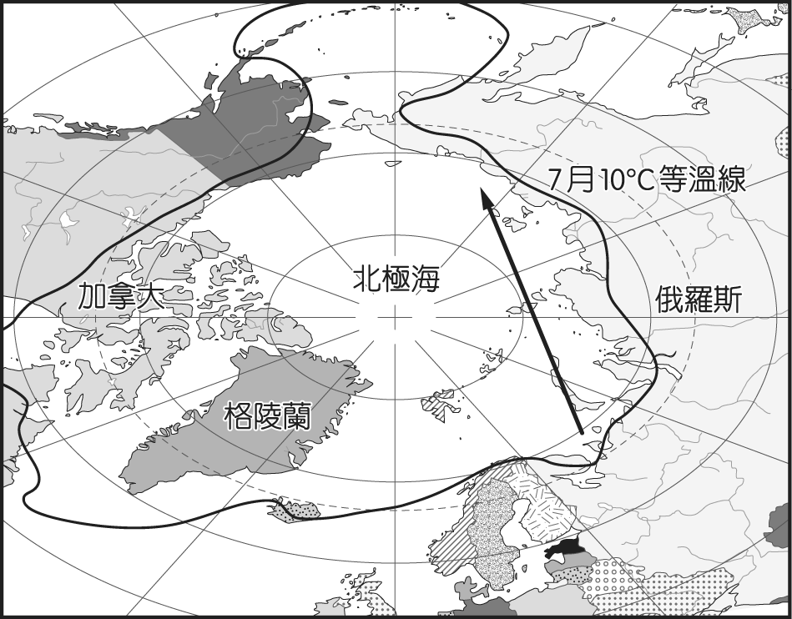
(Ａ)冰原 (Ｂ)苔原 (Ｃ)針葉林 (Ｄ)混合林帶
- 下圖是根據甲、乙、丙 3 地各月平均氣溫和平均降
水量所做的統計圖（每個區塊有 12 個點，表示 12
個月），根據此圖判斷，請問就氣候類型而言，下列
何者「錯誤」？
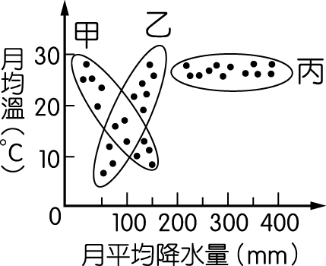
(Ａ)甲地氣候類型主要分布在緯度 30 ～ 40 度的大
陸西岸 (Ｂ)乙地為溫帶地中海型氣候 (Ｃ)乙地
為副熱帶季風氣候 (Ｄ)丙地為熱帶雨林氣候
- 附圖為四個緯度相同的地區，哪一地區的年降水變率是四處當中最大的？
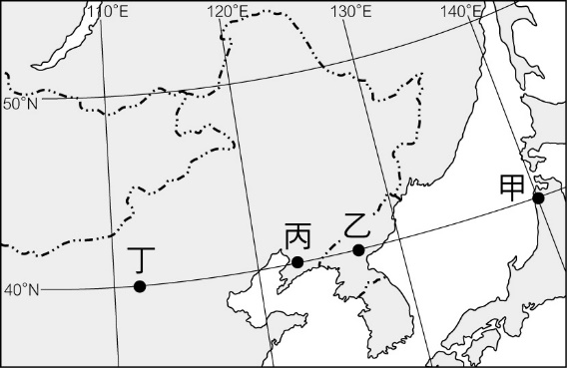
(A)甲 (B)乙 (C)丙 (D)丁
- 下列為四張海岸地形圖，若依其生成歷程先後排序則何者正確？
(A)甲乙丙丁 (B)甲丙乙丁 (C)乙丁甲丙 (D)乙丁丙甲
- 下圖是東亞某日天氣圖，圖中等值線為等壓線，數
值單位為百帕（hPa）。根據該天氣圖所提供的資
訊，下列哪些最可能是該日氣象報告的內容？(甲)
臺灣受西南氣流影響，各地午後會有雷陣雨(乙)冷
鋒正往臺灣接近，未來數日天氣逐漸轉冷(丙)臺灣
各地早晚氣溫偏低，沿海低地慎防寒害(丁)臺灣海
峽東北季風強勁，海面船隻多加注意
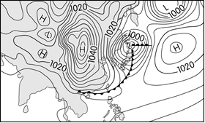
(Ａ)甲乙 (Ｂ)甲丁 (Ｃ)乙丙 (Ｄ)丙丁
- （甲）溫帶常綠闊葉林（乙）溫帶落葉闊葉林（丙）溫帶地中海灌木林。以上 3 種林相依緯度由低到高排列，依序為何？ (Ａ)甲乙丙 (Ｂ)乙丙甲 (Ｃ)甲丙乙 (Ｄ)丙乙甲
- 下列關於影響植物型態之敘述，何者正確？
(A) O→A海拔高度越來越高 (B) O→A所處緯度越來越低 (C) O→B年降雨量越來越多 (D) O→B距離海洋越來越遠
- 老師上課時，介紹一個世界重要的乳酪產地，並出
示當地的氣候圖（如下圖）。該乳酪產地最有可能
是下列何處？
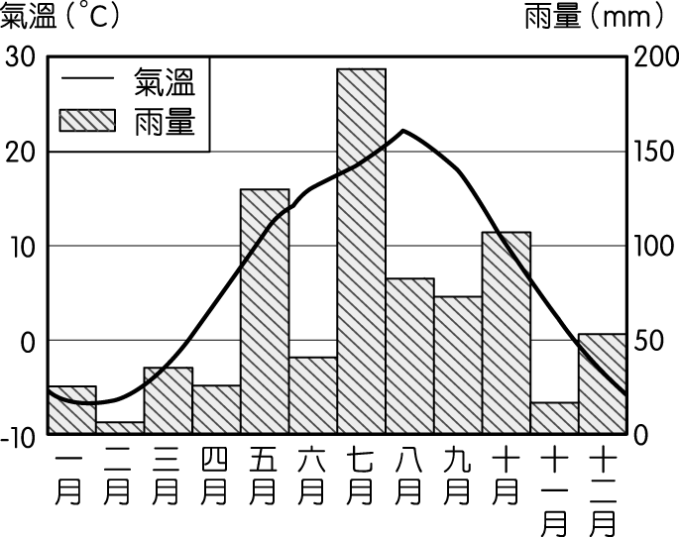
(Ａ)丹麥的西蘭島 (Ｂ)日本的北海道 (Ｃ)紐西蘭的北島 (Ｄ)阿根廷的彭巴草原
- 在高緯度的沿海地區，植物學家進行植物生態的觀
察與記錄時，發現在同一緯度的北美及西歐兩處，
其植物景觀分別如下圖所示。請問景觀差異的形
成，主要是受哪一個因素的影響？
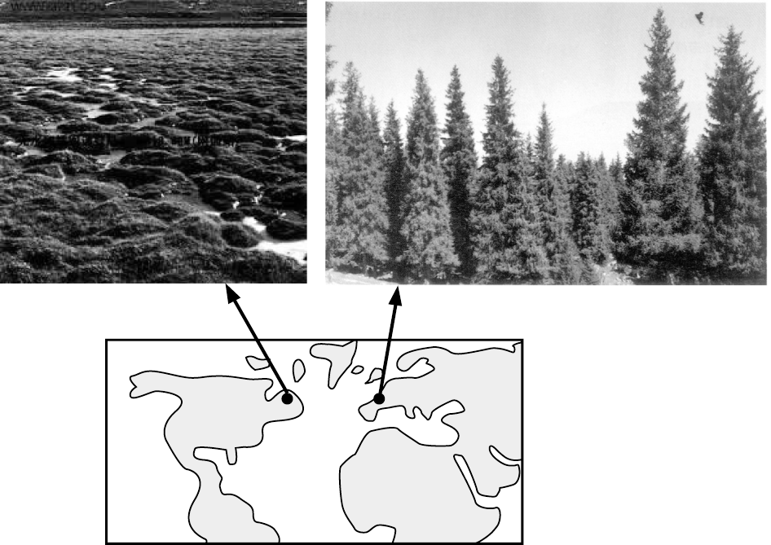
(Ａ)緯度 (Ｂ)極圈氣旋帶 (Ｃ)距海遠近
(Ｄ)洋流
- 某生在過年時和媽媽回南部，有一天他們去到了一個叫做「南鯤鯓」的地方拜拜，據說「鯤鯓」是一種沙岸地形，因像條大魚游在海岸邊而得名。請問：「鯤鯓」所指最可能是何種地形？ (A)潟湖 (B)沙丘 (C)沙洲 (D)珊瑚礁岩
- 乾燥地區因為長年缺乏雨水，使得地表缺乏植被的保護，因而產生特有的地形與景觀。下列關於乾燥地區的地形敘述，哪些是正確的？(甲)當地盛行分解作用；(乙)風是塑造當地地形地貌的最主要營力； (丙)侵蝕作用可產生風蝕窪地之類的地形；(丁)砂質沙漠是一種堆積的風成地形。
(A)甲乙丙 (B)甲乙丁 (C)甲丙丁 (D)乙丙丁
- 「位於智利北部的伊基圭曾連續14年無雨，但次年一次陣雨降下15毫米，另一年的一次陣雨竟達63.5毫米。」請問上文旨在描述該地氣候的何種特性？ (A)雨量稀少 (B)年溫差大 (C)降水變率大 (D)降雨季節分布不均
- 氣溫的變化受到許多因素的影響，下列關於氣溫變化與影響因素的說明，何者正確？
(A)因地軸傾斜造成太陽直射地表的位置變化，而產生四季 (B)地球的熱力來源為太陽，因而氣溫會隨著高度增加而遞增 (C)海水的比熱較陸地小，因此沿海地區年、日溫差較大 (D)洋流會隨著季節不同而有溫度變化，對沿海地區的影響也隨著改變
- 附圖為某地的1月及7月氣候資料圖，其年降水量約為1,780mm。請問：某地最有可能是下列哪些城市？(甲)印尼雅加達；(乙)義大利羅馬；(丙)新加坡；(丁)泰國曼谷；(戊)印度孟買。
(A)甲乙 (B)丙丁 (C)甲丙 (D)丁戊
- 臺灣北部在冬天經常天氣冷濕，主要成因包含下列哪三項因素？(甲)東北季風；(乙)東南信風；(丙)冷鋒；(丁)暖鋒；(戊)滯留鋒；(己)地形雨；(庚)對流雨。 (A)甲丙己 (B)甲戊己 (C)乙丙己 (D)乙丁庚
- 關於夏雨型暖溫帶氣候與副熱帶季風氣候的比
較，下列何者正確？
 | (A)年溫差 | (B)乾季 | (C)降雨季節 | (D)分布位置
夏雨型暖溫帶氣候 | 小 | 有明顯乾季 | 夏雨為主 | 大陸西南岸
副熱帶季風氣候 | 小 | 無明顯乾季 | 冬雨為主 | 大陸東南岸
- 圖為全球簡圖，圖中甲區降水量接近世界平均值，
但卻成為全球缺水最嚴重的地區。造成此種現象的
原因為何？
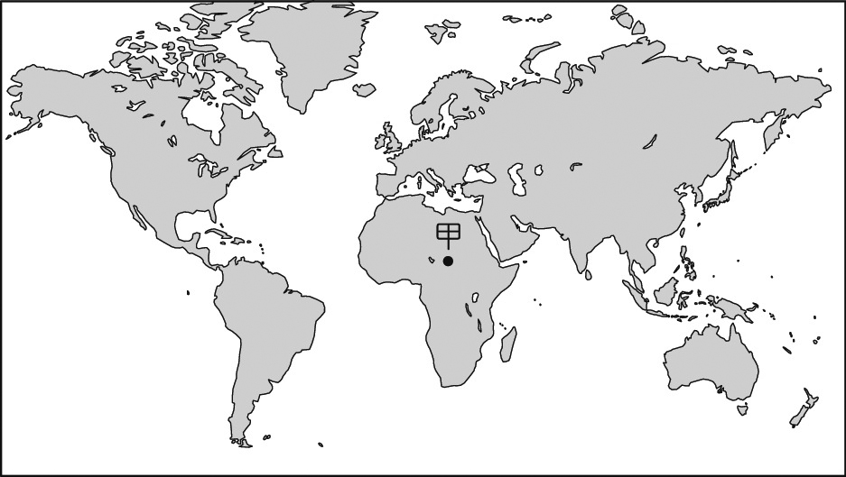
(A)人口過多 (B)用水量大 (C)蒸發強烈
(D)土壤易滲漏
- (甲)野馬；(乙)長頸鹿；(丙)麋鹿；(丁)狒狒。請問：甲～丁四種動物中，依其分布的地理位置，由低緯到高緯的排列順序為何？
(A)甲丁乙丙 (B)丁甲乙丙 (C)乙丁丙甲 (D)丁乙甲丙
- 圖是有關西非幾內亞灣一帶氣壓分布與風向示意圖。請問哪一張圖為夏季風向示意圖？ (A)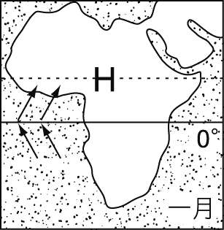 (B)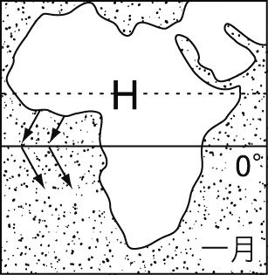 (C)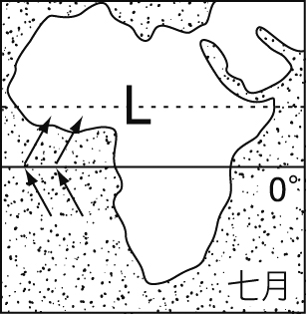 (D)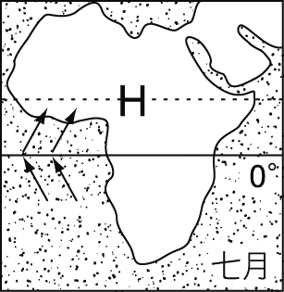
- 沿海陸地相對下沉，或海平面相對上升的海岸，稱為沉水海岸。下列哪兩項地形分布於沉水海岸？(甲)臺灣西南沿海的濱外沙洲；(乙)臺灣東部海岸的海階；(丙)挪威沿海的峽灣；(丁)福建、浙江沿海的谷灣。 (A)甲乙 (B)甲丁 (C)乙丙 (D)丙丁
- 出生在南投的詩人陳千武，在二次大戰期間曾以「志願兵」的身分參與戰事；這段經歷成爲他創作〈信鴿〉一詩的靈感。此詩的最後一段寫道：
我回到了，祖國
我才想起
我底死，我忘記帶了回來
埋設在南洋島嶼的那唯一的我底死啊
我想總有一天
一定會像信鴿那樣
帶回一些南方的消息飛來
根據上述內容，請問陳千武在參與戰爭時，最可能遭遇過下列哪種經歷？ (A)持續橫越高山相間的縱谷，勇渡河水，無懼奔流入海的長河 (B)無畏不斷吹襲而來的黃沙，頂風前行，不管是綠洲還是蜃樓 (C)緊盯草原深處的覓食獅群，匍匐前進，緊握槍枝並眼觀四方 (D)穿越一片茂密的熱帶雨林，披荊斬棘，開闢出一條林間小徑
- 東南亞與西非皆為熱帶季風氣候，雖然兩者的成因完全不同，卻有部分相似之處而被歸為同一類型的氣候。請問：兩者的冬夏季節風向各為何？
(A)東南亞：冬↙夏↗；西非：冬↗夏↙ (B)東南亞：冬↙夏↗；西非：冬↙夏↗ (C)東南亞：冬↙夏↗；西非：冬↘夏↖ (D)東南亞：冬↗夏↙；西非：冬↗夏↙
- 《淡水廳志》風俗考載：「五、六、七月間盛暑，鬱積東南雲蒸，雷聞震厲，滂沱立至，謂之西北雨，此雨不久便晴……。」依此段敘述，此種降雨型式形成原因為何？ (A)冷暖氣團交會 (B)太陽照射使地表溫度上升，氣流劇烈上升 (C)暖濕空氣受地形阻擋，沿坡上升 (D)熱帶海洋上空形成的猛烈風暴
- 附圖為一假想由北極分布到南極的大陸示意圖，在
行星風系的模式下，哪兩個地區因面迎盛行風而雨
量充沛？
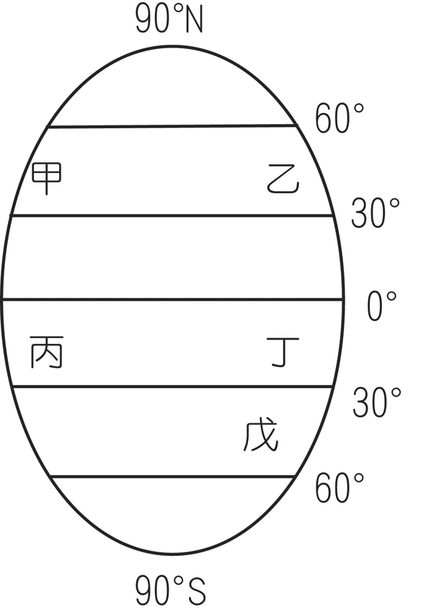
(A)甲丙 (B)甲丁 (C)乙丁 (D)乙戊
- 非洲幾內亞灣沿岸夏季多雨，其降水特徵和成因分析，下列哪二項正確？(甲)夏季東南季風帶來雨量；(乙)間熱帶輻合區北移；(丙)東南信風越過赤道經過海面而來；(丁)季風現象的原因為大範圍海陸性質異；(戊)沿岸暖流經過濕潤多雨。 (A)甲丁 (B)乙丙 (C)乙丁 (D)丙戊
- 下列哪一個沙漠的類型與其他三者不同？ (A)智利亞他加馬沙漠 (B)澳洲中部沙漠 (C)阿根廷巴塔哥尼亞 (D)墨西哥索諾拉沙漠
- 根據圖中a、b兩圖，判斷下列哪些選項是正確的？
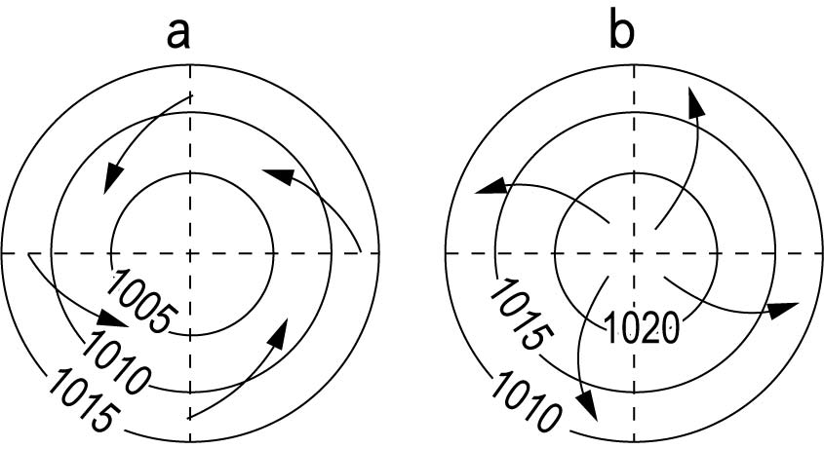
 | 甲 | 乙 | 丙 | 丁（氣流） | 戊
a | 高壓中心 | 在北半球 | 氣旋 | 逆時鐘旋轉 | 天氣晴朗
b | 低壓中心 | 在南半球 | 反氣旋 | 逆時鐘旋轉 | 天氣多變
(A)甲乙戊 (B)乙丙丁 (C)丙丁戊 (D)乙丙戊
- 「臺灣西部北港溪至高屏溪之間的海岸，是標準的離水海岸。」此論述的依據是
(A)濱外多沙洲 (B)沿海有海階 (C)沿海多波蝕棚 (D)河口多呈溺谷
- 間熱帶幅合區形成的原因，與下列何項因素有關？
(A)高氣壓帶氣流下沉 (B)氣壓梯度小，空氣不流動 (C)叢林密布，阻礙空氣對流 (D)太陽直射，氣溫高，氣流上升旺盛
- 「1992年一艘裝載2.9萬隻塑膠鴨等浴缸玩具的中國貨櫃船，在穿越太平洋前往美國的途中，在阿留申群島遭遇暴風雨，發生船難。貨櫃破裂後，小鴨全掉入海中。經過北極時，因氣候酷寒被冰封，解凍後隨著冰山漂浮，在2001年抵達冰島，進入北大西洋，2003年續進入美國緬因州。15年後的2007年夏天，玩具組成的『鴨子艦隊』在完成了3.5萬公里長征以後，抵達了英國西海岸，被當地的科學研究人員發現。」請問：由上列敘述推論，「鴨子艦隊」在旅程中，依序通過了下列哪些洋流？(甲)黑潮(乙)北太平洋暖流；(丙)阿拉斯加暖流；(丁)拉布拉多寒流；(戊)北大西洋暖流。
(A)甲乙丙丁戊 (B)乙丙丁戊甲 (C)丙丁戊甲乙 (D)丁戊甲乙丙
- 行星風系有風帶季移的現象，是受哪一因素影響而成？ (A)地球自轉偏向力 (B)地軸傾斜 (C)海陸分布 (D)地形起伏
- 有關表中礫漠與沙質沙漠之比較，正確的是哪二
項？
選項  類型 | (甲)成因 | (乙)風化作用 | (丙)景觀 | (丁)分布 | (戊)實例
礫漠 | 風蝕作用 | 物理風化 | 光禿底岩 | 乾燥區 | 塔克拉瑪干沙漠
沙質沙漠 | 風積作用 | 化學風化 | 沙丘遍布 | 乾燥區 | 澳洲內陸
(A)甲乙 (B)甲丁 (C)乙戊 (D)丙丁
- 高地氣候通常具有下列哪些氣候特徵？(甲)氣壓高、風速小；(乙)日照強、氣溫低；(丙)日溫差小、年溫差大；(丁)植被隨高度呈垂直分布；(戊)迎風坡處易產生降水。
(A)甲乙丙 (B)甲丙戊 (C)乙丙丁 (D)乙丁戊
- 圖為北半球七月和一月海陸等溫線分布示意圖。根
據氣溫水平分布的原則判斷，圖中哪兩地位於陸
地？
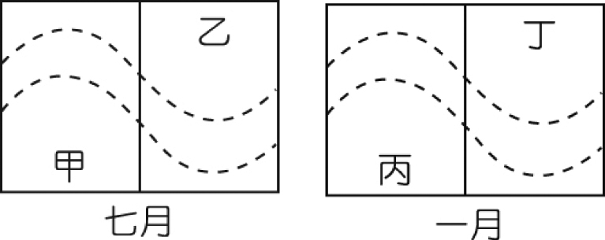
(A)甲丙 (B)甲丁 (C)乙丙 (D)乙丁
- 圖為某地氣溫與降水量的逐月分布圖。該地區的氣
候具有下列哪項特點？
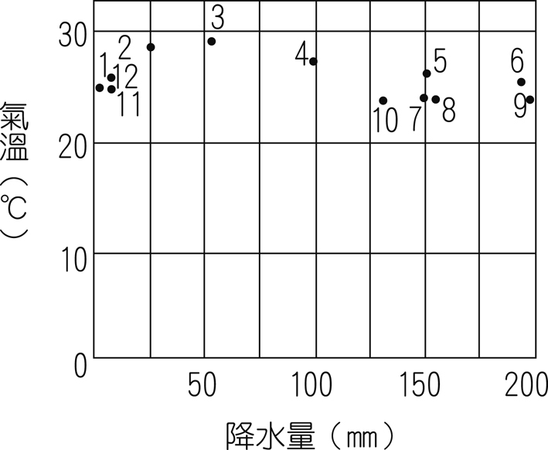
(A)深居內陸 (B)屬於熱帶雨林氣候 (C)雨季受
I.T.C.Z.影響 (D)屬於溫帶大陸性氣候
- 「阿拉斯加北部的植物群落，以苔蘚、地衣為多，其中也夾雜著短草和灌叢，景色隨四季變化；春夏季呈現黃、綠、紅、紫等多種繽紛色彩，但冬季又呈雪白一片。」上述的景觀帶最可能出現在何種氣候區中？
(A)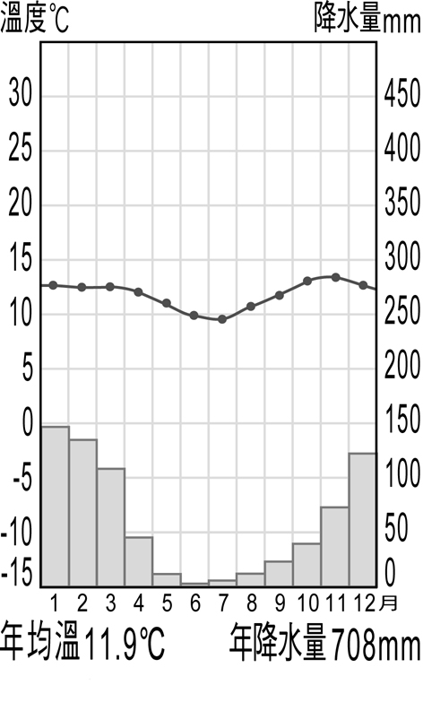 (B)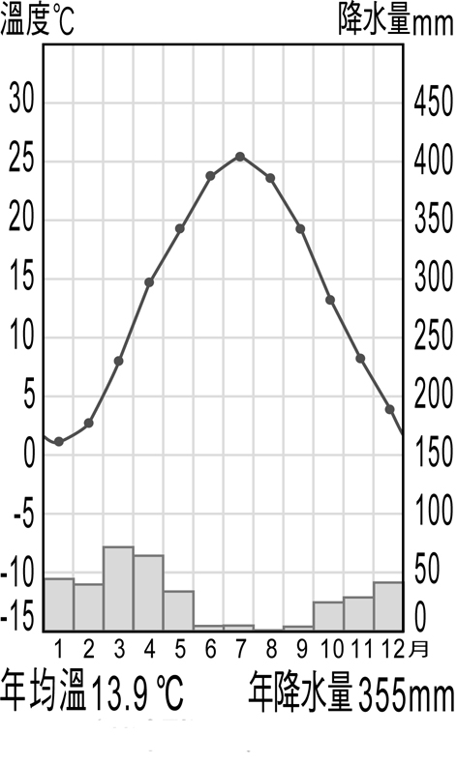 (C)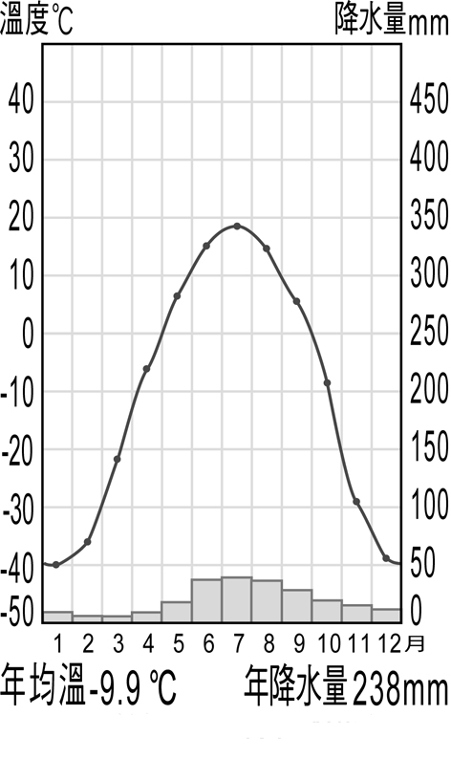 (D)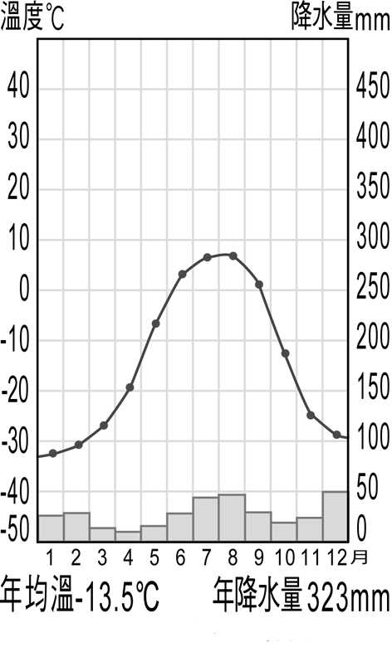
- 西元八、九世紀開始，阿拉伯人在東非肯亞（Kenya）、坦尚尼亞（Tanzania）等沿海建立許多販奴據點，透過不同季節的盛行風向，將買來的奴隸利用帆船運到阿拉伯半島和南亞諸國販售。「不同季節的盛行風向」的成因，和下列哪二項因素關係最密切？(甲)行星風帶的季節移動；(乙)洋流系統的季節變化；(丙)大範圍海陸性質的差異；(丁)聖嬰和反聖嬰現象的交替。
(A)甲乙 (B)甲丙 (C)乙丁 (D)丙丁
- 近年來臺灣青年經常到海外度假打工，至2017年07月止，與我國簽訂度假打工協定的國家有澳洲、紐西蘭、日本、加拿大、韓國、英國、愛爾蘭、德國、比利時、匈牙利、斯洛伐克、波蘭、奧地利、捷克及法國等15國，吸引國內青年踴躍參與。與我國簽訂度假打工協定的國家，以分布於下列哪個自然景觀帶者為數最多？
(A)溫帶常綠林景觀帶 (B)溫帶落葉林景觀帶 (C)溫帶灌木林景觀帶 (D)寒帶針葉林景觀帶

二、題組：每題兩分
◎圖為某一島嶼示意圖，回答下列問題：
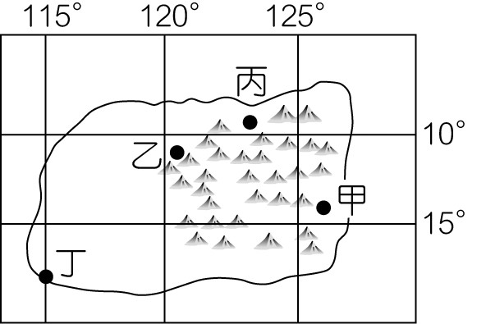
- 依行星風系判斷，該島的盛行風向最有可能是哪一種？ (A)東南風 (B)東北風 (C)西南風 (D)西北風
- 島上的甲～丁四地，何處雨量最多？ (A)甲 (B)乙 (C)丙 (D)丁

◎圖為新竹漁港的形勢圖。請問：
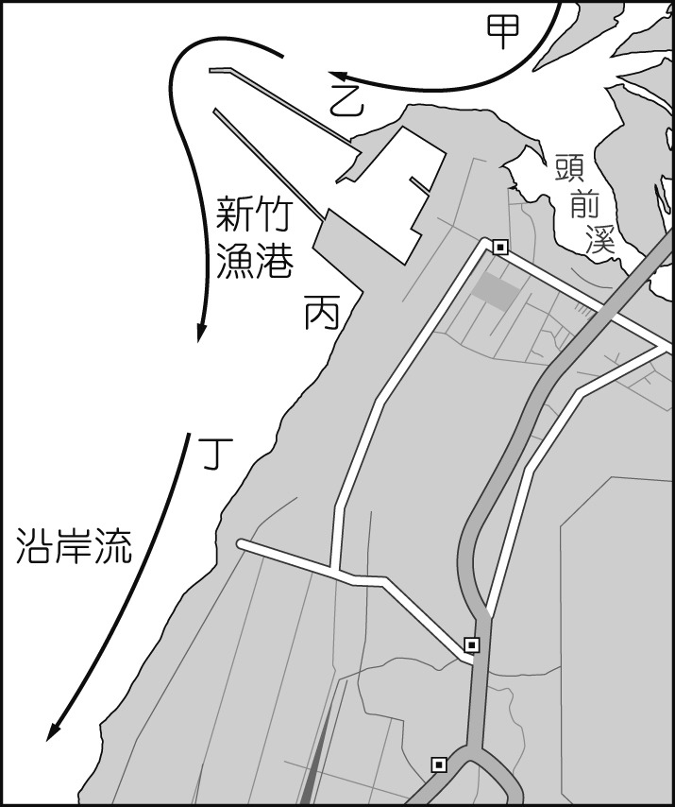
- 每兩年新竹市政府必須進行漁港疏浚工程，解決航道淤積問題，同時將淤沙作為人工養灘的沙源，減緩海岸侵蝕速度。市政府最可能將淤沙放置在圖中哪兩個地點，進行養灘？ (A)甲乙 (B)甲丁 (C)乙丙 (D)丙丁
- 新竹市政府運用新竹漁港的淤沙，就地打造全國最大的國際風箏賽場，使其成為新竹市觀光休閒的新景點之一。此座風箏賽場最可能設置於圖中的何處？ (A)甲 (B)乙 (C)丙 (D)丁

◎圖為4個都市的氣候圖。請問：
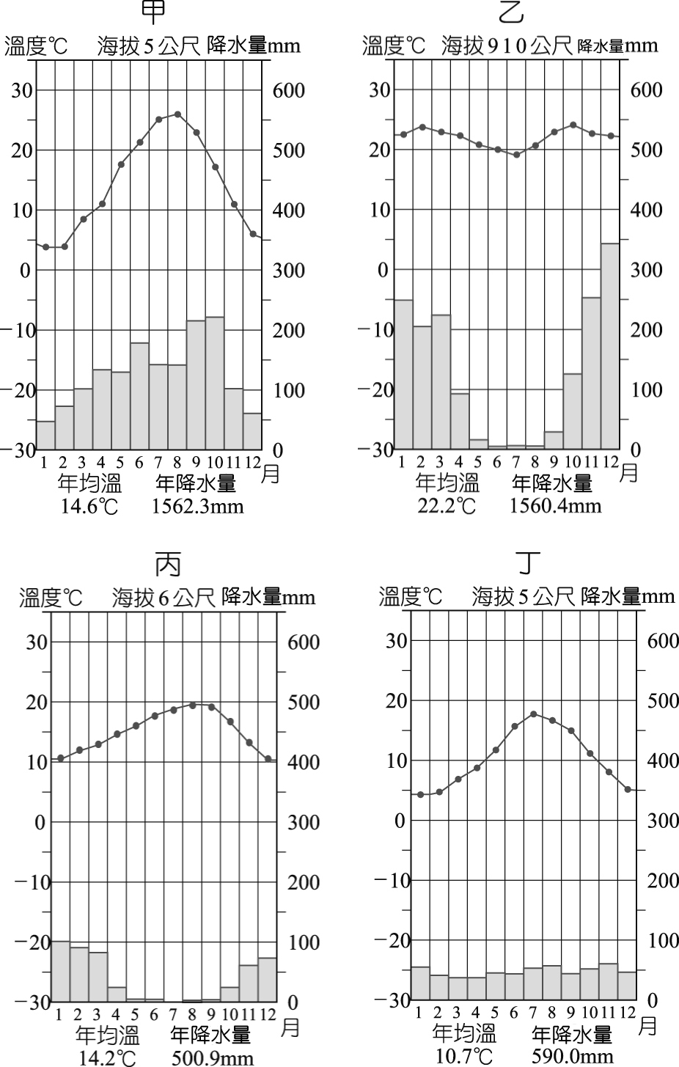
- 哪個都市容易出現溫帶氣旋隨著西風吹拂所導致的降雨？ (A)甲 (B)乙 (C)丙 (D)丁
- 哪一都市的降雨與間熱帶輻合區關係最密切？ (A)甲 (B)乙 (C)丙 (D)丁

◎2016年05月20日一則國際新聞：「一個印度，南北氣候大不同！北印度帕洛迪市（Phalodi）酷熱難當，19日氣溫飆高到51℃，創下全國新紀錄；南印度接近孟加拉灣的省分，則比往年更早受到『甲』帶來的風暴衝擊，豪雨成災，至少18人死亡，超過200人失蹤。」請問：
- 「甲」風暴最可能是下列何種結構？
- 南印度「豪雨成災」突顯出降水的哪一項特徵？ (A)降水量 (B)降水強度 (C)降水變率 (D)降水季節分布

◎附圖是北美洲一月的等溫線分布圖。請問：
- 從等溫線的排列與彎曲現象，可歸納出哪項結論？ (A)墨西哥灣的氣溫比美國加州更冷 (B)北極海的年溫差最大 (C)太平洋海上氣候變化比陸地更劇烈 (D)加拿大西岸比東岸溫暖
- 影響北美洲東西兩岸一月氣溫差異的地理因素為何？ (A)地勢高低 (B)洋流性質 (C)距海遠近 (D)風帶季移

